ARCHITECTURE MICROSERVICES

Définition

- architecture hexagonale, autrement SOA, dans laquelle
+ la découpe fonctionnelle est fine,
+ dont les tiers applicatifs sont isolés des autres par des namespaces Linux (conteneurs)
+ connectés par des apis et / ou des agents
+ répliqués et dispatchés dans un pool de ressources (cluster)
+ dont le cycle des tiers applicatifs est géré par un orchestrateur

Exercice d’architecture

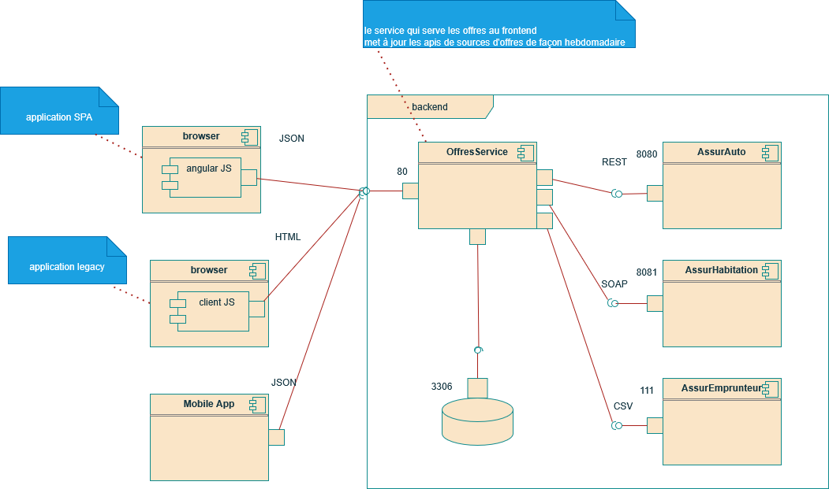

PB n°1 : le composant « serviceOffres » a trop de responsabilbités
- servir les réponses des frontends
- exécuter des ETLs pour les différentes sources d’offres (REST, SOAP, CSV)
ETL :Extract Transform Load

solution n°1 : séparer le service et l’ETL

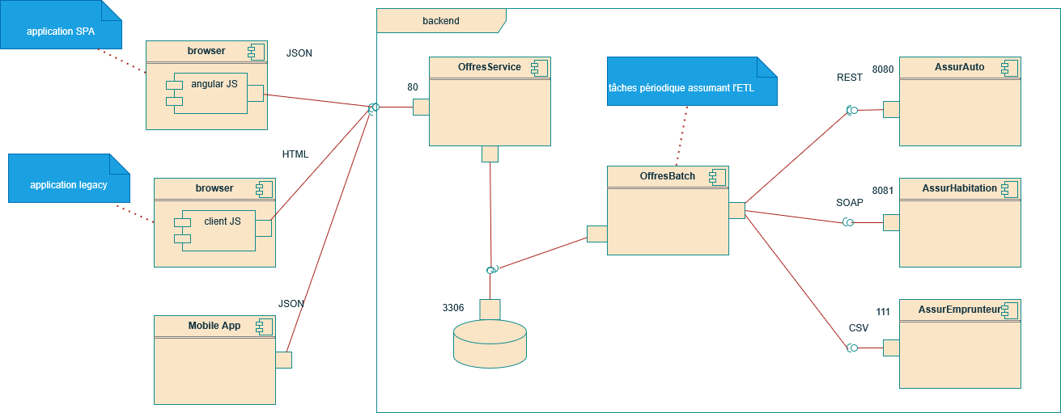

Pb n°2 : duplication

- des briques ORM : Object Relational Mapper (code logique <=> SQL)
- de l’authentification et les autorisations

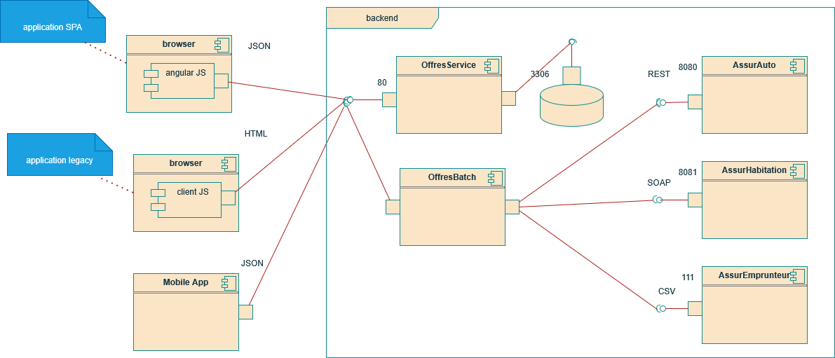
solution n°2 :
- le batch extrait et transforme
- et le service charge les données

PB n°3 : beaucoup de charge sur le service (!= frontend et le batch)

ajouter un load balancer pour répliquer le service et augmenter la disponiblité (nb de cnxs)
et initier la logique de la répartition de charge (round robin (random) ou avec un ordonnancement (scheduling) lié à l’état des répliques (observabilité)

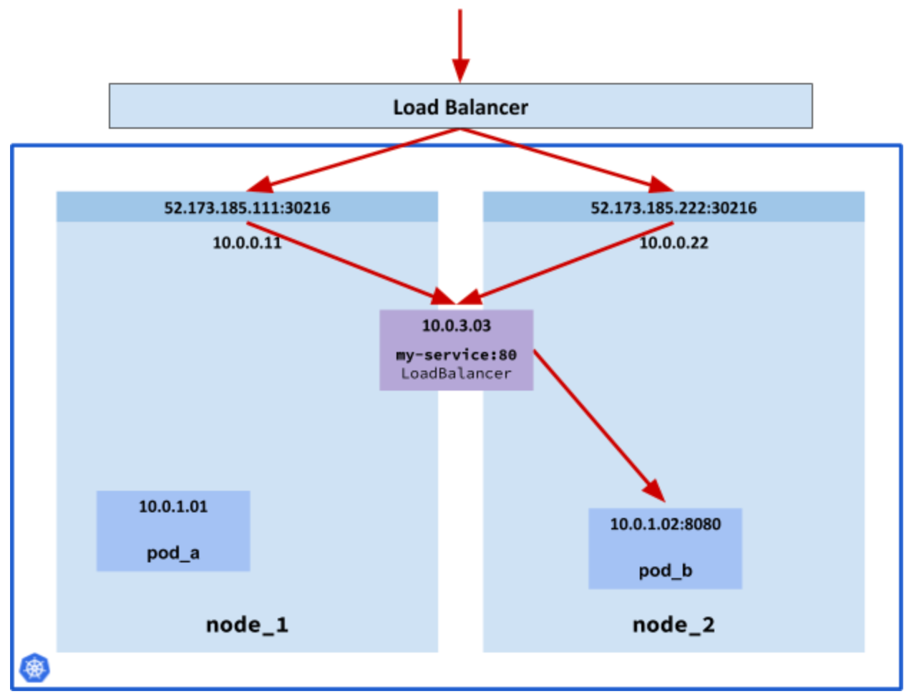

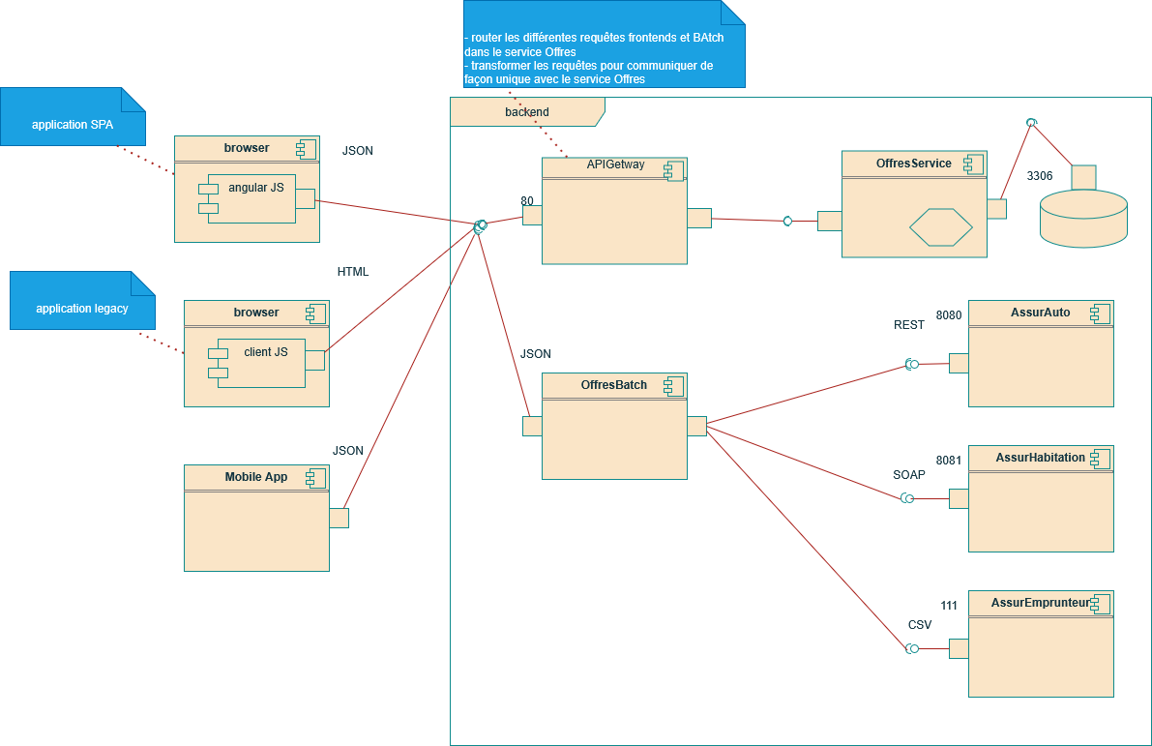
solution n°3 : ajouter une paserelle API pour assumer la compléxité des requêtes et n’envoyer qu’une seule strcuture de requête unique au service Offres

Pb n04 : la passerelle peut avoir beaucoup de responsabilité et de charge
c’est un SPOF !!!! (Single Point Of Failure )
elle doit être contrôler / administrer de façon singulière
- placer sur une machine unique ou (sur un cluster indépendant) bien approvisionner

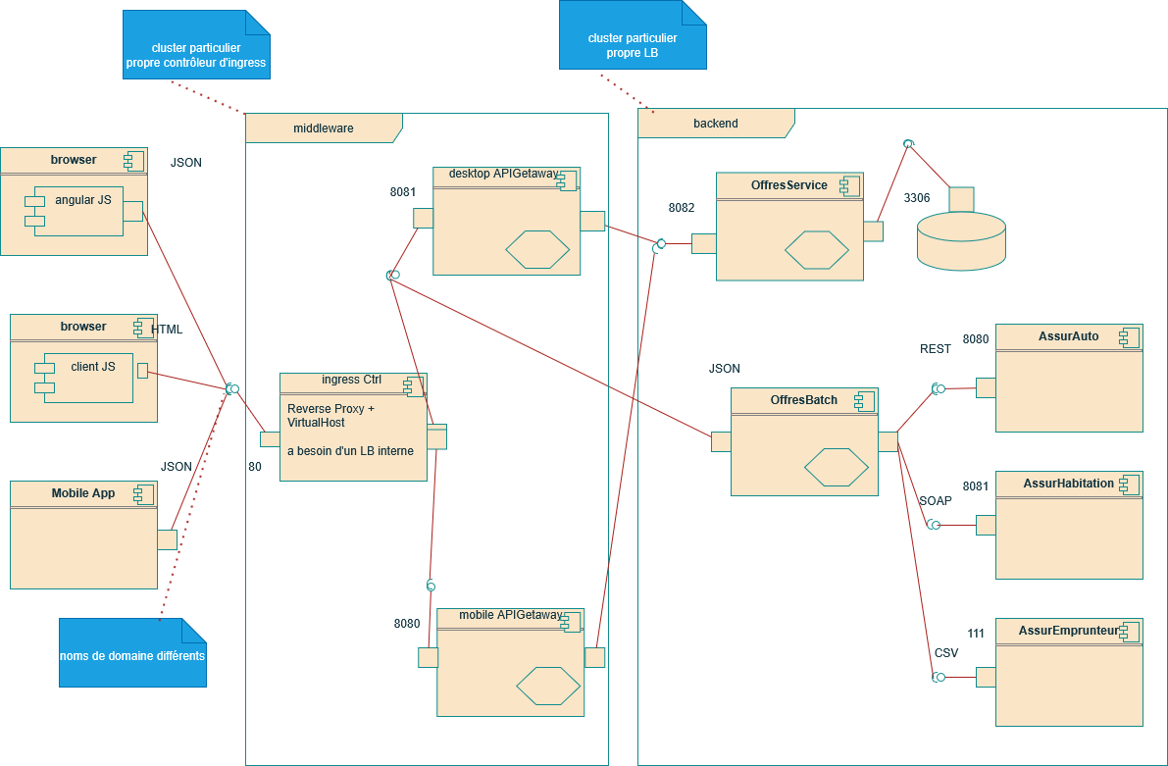

solution n°4 :
- déporter la passerelle api dans un cluster indépendant ( préserver l’allocation de ressources)
- répliquer la passerellle (deskopt + mobile)
- ajouter un contrôleur d’ingress (nginx par ex.) qui assume (reverse proxy + virtualhost et a besoin d’un LoadNBalancer interne)

solution alternative : Mesh Service

1/ les règles de routage + transformation des requête + … liés à un service donné sont gérés par un service « sidecar » ou proxy, qui est un agent entre le contrôleur mesh et le service
2/ le contrôleur Mesh détermine le proxy qui doit gérer le trafic entrant en utilisant des algorithme d’observabilité (pour connaître l’état de tous les agents à l’instant t)
3/ en cas de communication entre services, ce sont les proxies qui connaissent les informations de connexions
=> les services ne connsaissent que leur proxy !!!

PB n°5 : l’ETL peut charger une quantité importante de données en un coup
il faudrait pouvoir stocker les batch de mises de jour d’offres dans une structure intermédiaire
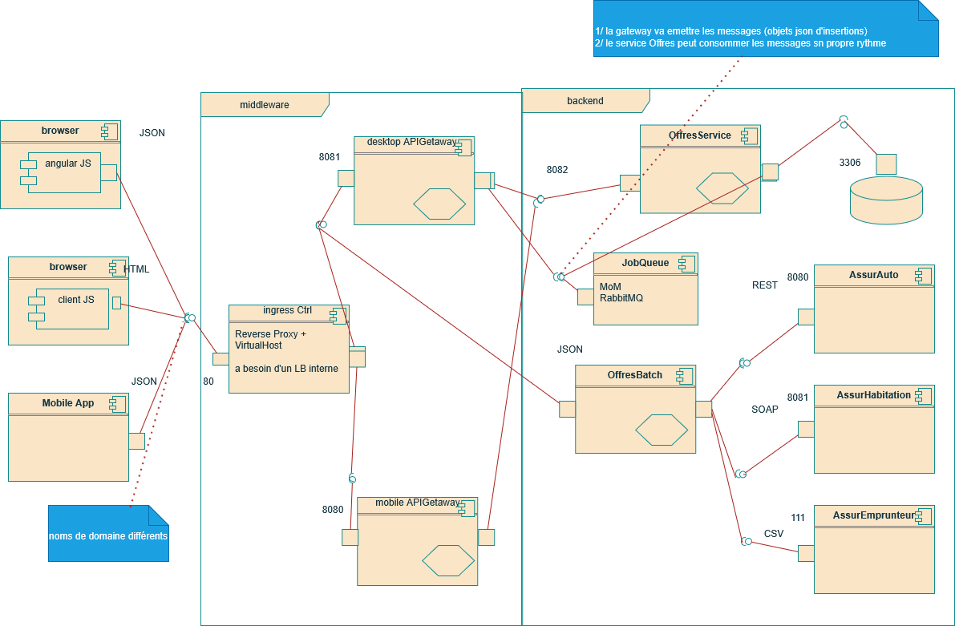

Autres définitions

Modèle OSI
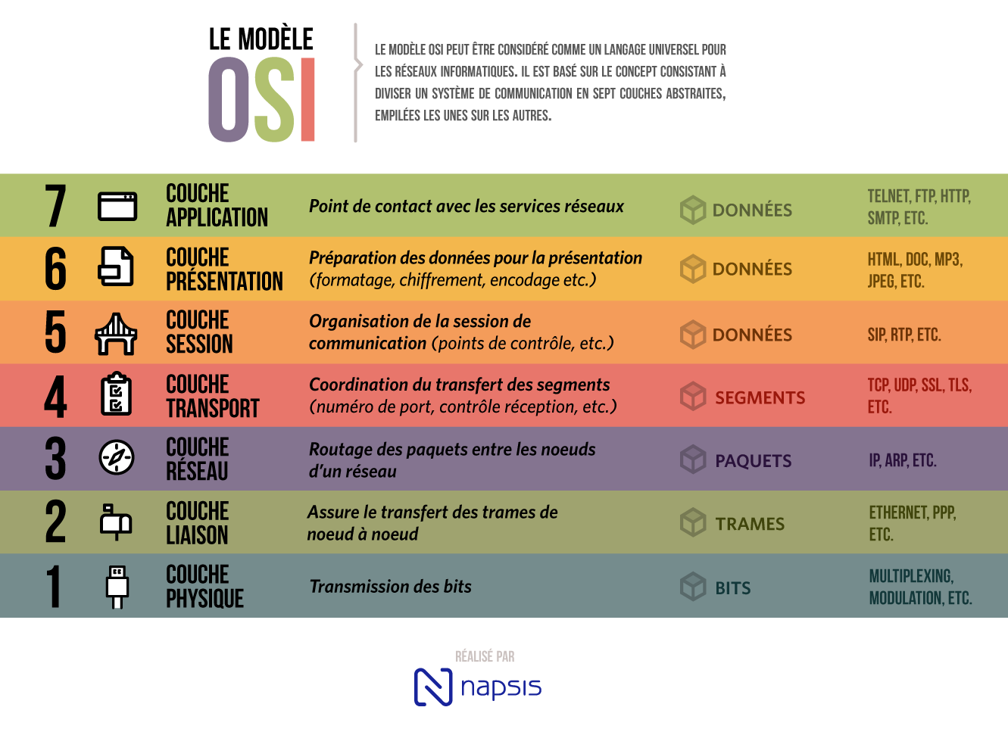

Processus
Programme en exécution. Il contiendra au minimum un thread principal

Thread
Fil d’exécution d’une tâche

Multithreading

Multi-tâches
le fait d’exécuter plusieurs tâches en arrière plan.

Parallélisme

utilise le multi-threading pour répartir l’exécution sur plusieurs coeurs physiques
charge à l’OS de définir les threads

Normes
Sécurité : https://www.iso.org/fr/standard/27001

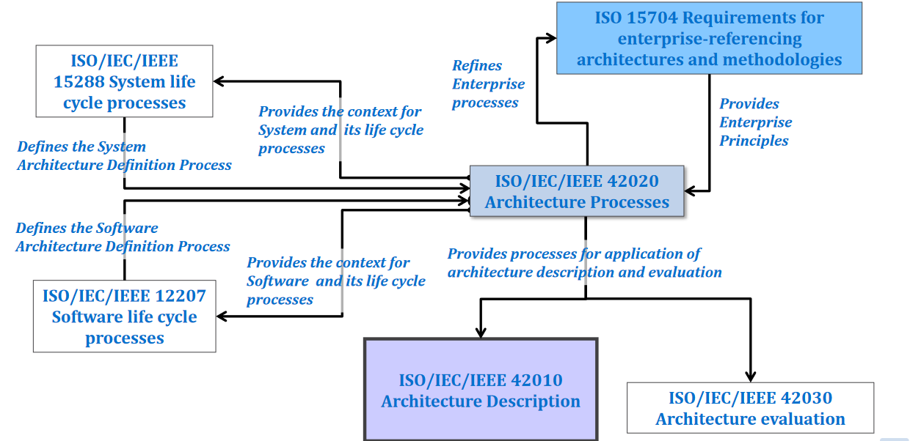

Chiffrement symétrique
1 clé secrète qui sert à chiffrer / déchiffrer le message
Algorithmes : AES, DES, Misty1, RC4/RC5…

Bob (chiffre le msg avec la cléSecrète) =====> Alice (déchiffre le msg avec la même clé secrète)

Chiffrement asymétrique
Chaque acteur définit une clé publique et une clé privée

Bob (clePubBob, clePRiveeBob)
Alice(clePubAlice, clePriveeAlice)

On diffuse les clés publiques (mais pas les privées)

Bob( msg chiffré avec la clePubAlice) ======> Alice (déchiffre le message avec la clePriveeAlice)
Bob (déchiffre le msg reçu avec ClePriveeBob) ⇐====== Alice (chiffre le msg avec la clePubBob)

Algorithmes : RSA, DSA, ECDSA, ED25519, ECC

Session HTTP :
Espace mémoire dédié à chaque visiteur du site afin d’y stocker des informations
Le suivi de la session s’effectue grâce à un identifiant unique véhiculé dans un cookie (ou dans l’url)
Attention, toute information inclue dans l’URL sera accessible à tout JS, peu importe leur origine

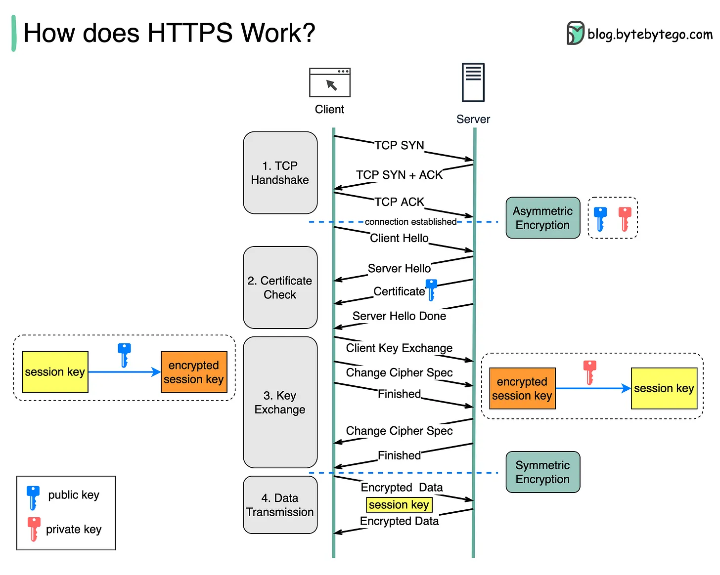

Hachage
pouvoir transformer une donnée en une empreinte non déchiffrable

Algorithmes : MD5, SHA-1, SHA-256, SHA-512, BCrypt, Argon2id

tests

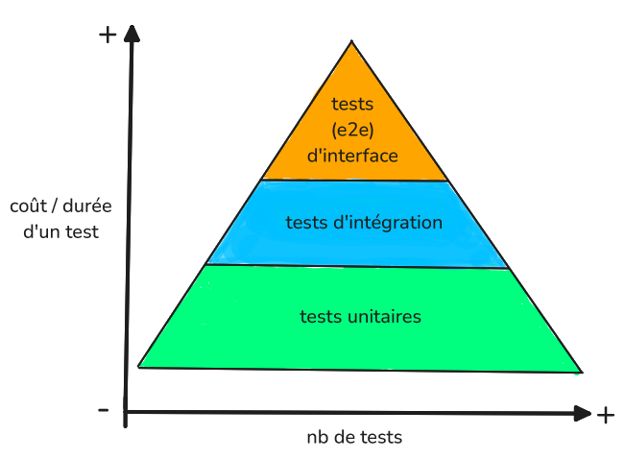

TDD

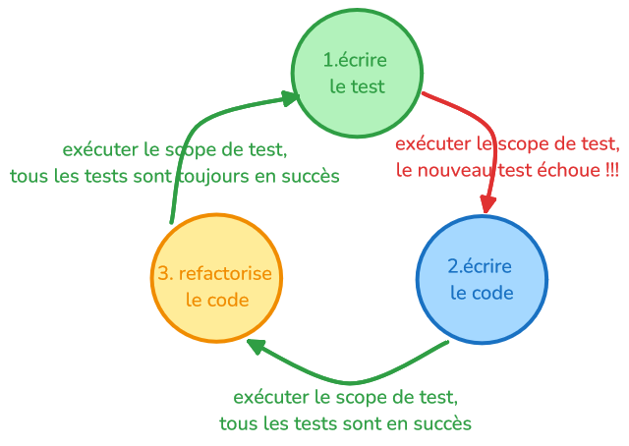

BDD

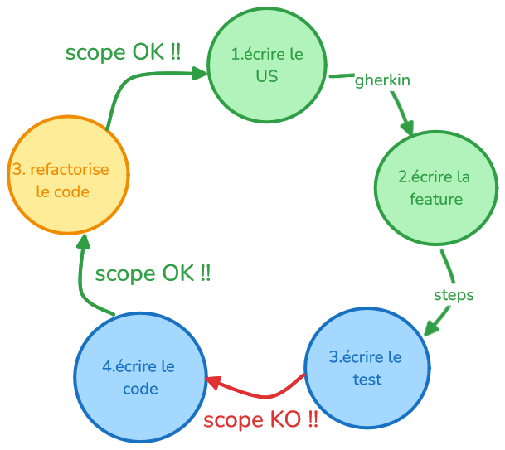

selenium serveur
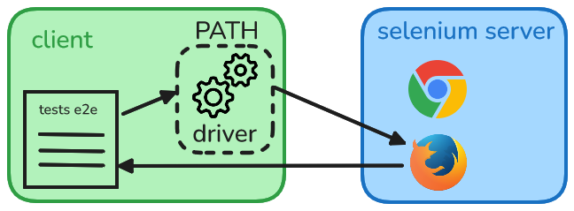
manipule des moteurs de navigateurs, piloté par des scripts convertis (rasterisé: représentation d’une page html en tant qu’image) par un driver de navigateure

Prometheus (architecture agent)
- base de donnée temporelle (série temporelles)
- une collection d’agent « exporters » spéclialisés sur des technos et formats et os …. qui vont collecter des métriques
- déterminer les métriques à collecter et des seuils d’alertes => pour notifications
- datavisualisation avec le BI grafana
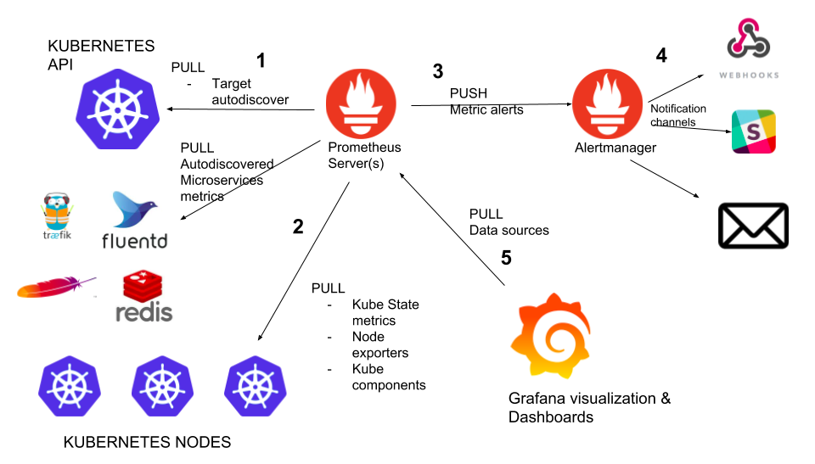

Conteneur :

un processus associé à une collection de namespaces du noyau linux et assis sur une image

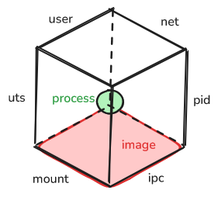
pid : identifiant de processus isolés des autres
écrits dans une autre table de processus dans le noyau
REM : le noyau connaît le véritable PID du processus
mais voit un autre PID et ne voit pas les autres

net : interfaces/ routes / addresses / règles de firewall
pile réseau associée à ce processus

mount : points de montages isolés pour ce processus
origine des volumes docker ou k8s

uts : isole le nom de hôte (et des considérations d’horloge)

ipc : isole les outils de temps réél (segments de mémoire partagés, sémaphores et les mutexes) sont désactivité

user : isole les noms d’utilisateurs, mais les uid/gid sont des ressources du noyau donc sont patagés
permet d’associer d’autres nom aux uid/gid

image : compression d’un système de fichier contenant des librairies et des binaires déjà installés et préconfiguré

POD

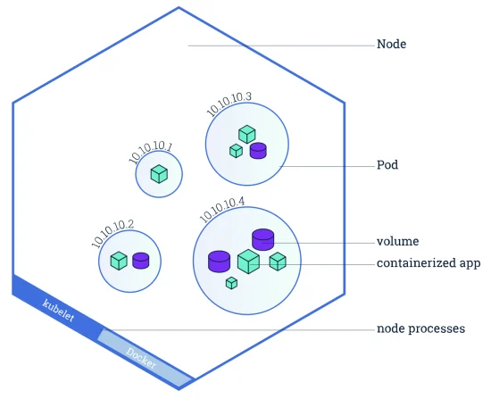
brique élémentaire de kubernetes (k8s) qui contient un ou plusieurs conteneurs et/ou des volumes communs
- les conteneurs partagent le même namespace pid, net, ipc et uts
- ce sont les pods qu’on met en réseau avec un
- déploiement k8s qui gère le nb de répliques et la politique de mise à jour
- les services k8s qui rend le pod dans le cluster ( dans le namespace k8s – périmètre applicatif) clusterIP
depuis l’extérieur d’une machine phys : NodePort
à partir d’une ip externe : LoadBalancer interne k8s

